Методическая разработка классного часа
«Большая Глушица - степная столица»

…у кого нет малой Родины, у того нет и большой…
Любовь Горохова

Знакомясь с примерной основной образовательной программой основного общего образования, разработанной в соответствии с требованиями федерального государственного образовательного стандарта основного общего образования, невольно замечаешь, что патриотическому воспитанию сегодня отводится достойное место.
Современный школьник должен знать природные, культурные, социальные и экономические особенности своей страны, родного края. Гордость за свой народ, глубокое чувство любви к Родине, готовность защищать её в трудную минуту, преклонение перед подвигом героев – все эти качества воспитываются и прививаются в детстве.
Если ребёнок полюбит свою малую родину, то он будет преданным гражданином всей страны.
Часто мы, говоря о России в целом, практически ничего не знаем о своем селе, поселке, ауле. Ведь именно, зарождаясь из любви к своей малой Родине, патриотические чувства, пройдя целый ряд этапов на пути к своей зрелости, поднимаются до осознанной любви к своему Отечеству.
Данная методическая разработка может быть использована при проведении классного часа, факультатива по историческому краеведению, а также в кружковой работе при проведении теоретического и практического занятий по теме «История одного края».

Целевая аудитория: учащиеся 5-6 классов

Цель: получение и расширение знаний учащихся о родном селе, его истории, развитие творческих способностей у учащихся.

Задачи:
- Пробудить интерес к изучению истории и культуры родного края, к изучению его традиций;
- Привлечь учащихся к познавательной, поисково - исследовательской деятельности;
- воспитать чувства любви к Родине, формирование гражданского патриотического сознания;
- сформировать у детей чувство гордости за свою малую родину и Россию;
- развивать навыки творческой деятельности у учащихся.

Оборудование: компьютер, видеопроектор, герб России, Самарской области и Большеглушицкого района; портреты В.В.Путина , Д.И.Азарова, А.В.Грибеника,карточки с надписями «Россия», «Самара», «Большая Глушица», магниты для доски, цветные листы А4 в форме герба, изображения животных, инструктивные карточки, ручки, листы для записей, фишки с изображением герба Б.Глушицы.

Предварительная подготовка: класс делится на 3 группы (парты расставлены соответствующе); ученик 1 – отрывок стихотворения В.Лисицыной учит наизусть, ученик 2 – зачитывает сообщение «История с.Большая Глушица»

Методы: беседа, обсуждение, мини-проект, интерактивный (групповое интонирование, проблемная дискуссия), творческая интерпретация информации в различных видах деятельности.

Межпредметные связи:
- география
- биология
-краеведение
- геральдика

Формы работы: индивидуальная, групповая

Ход классного часа:

Ученица 1: | Верю я, что наши предки знали  О твоей загадочной судьбе,  Место для селенья выбирали,  Выжили в отчаянной борьбе.  Кони табунами проскакали,  Улетела пыль, столбы клубя.  Долго не гадали, не искали  И Глушицей нарекли тебя:  Большая Глушица,  Всегда ты будешь сердцу дорога.  Степная столица,  Здесь звезды с неба падают в стога.  Сверкают зарницы  В полночной тиши.  Большая Глушица -  Царица души.

Учитель: Здравствуйте, ребята! Только что вы услышали отрывок гимна Большеглушицкого района на стихи нашей землячки, талантливой поэтессы и прозаика Валентины Васильевны Лисицыной.
Наш с вами классный час сегодня так и называется «Большая Глушица – степная столица».
- Обратите внимание на слайд. Что вы видите? (Матрешки). Как вы считаете, если самую маленькую из них мы назовем Глушицей, то как будут звать матрешки постарше? (Россия, Поволжье, Самарская область, Большеглушицкий район).
- на доске вы видите схему, давайте попробуем ее заполнить (приглашаются по
1 представителю от команды)

Россия | Самара | Большая Глушица
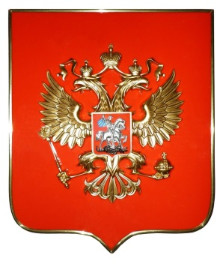 | 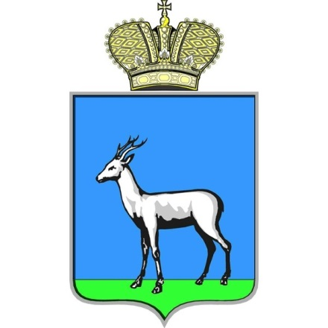 | 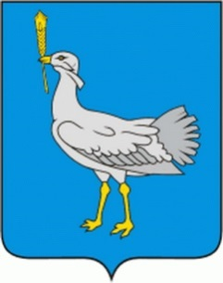
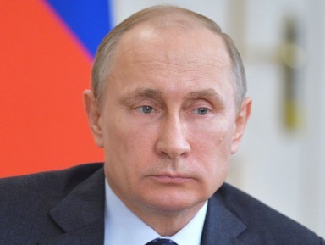 | 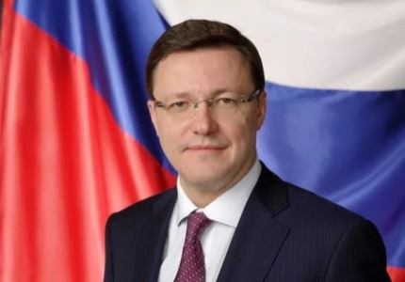 | 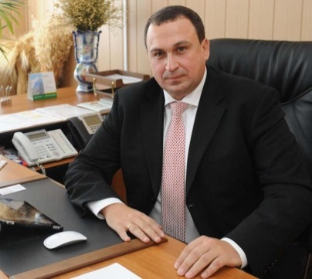

- Ответьте, пожалуйста, на вопрос, что же для вас является Родиной? Россия, Самара или все-таки Большая Глушица? (Россия. Самара. Большая Глушица- малая Родина)
- Кто знает, почему Глушицу назвали Глушицей и какое название она имела до этого?
Ученик 2 (читает сообщение):
В 1779 году на реке Глушице в месте её впадения в реку Иргиз начала обустраиваться деревня с одноимённым названием. Существует расхожее мнение о том, что деревня Большая Глушица когда-то называлась Погановкой. По переписи 1794 года, через 15 лет после её образования, в 32-х дворах проживало 285 человек.
Село находилось вблизи тракта Самара-Уральск. Через Глушицу из Самары в Уральск везли мануфактуру, обувь, «мелочные товары». Из Уральска в Самару — рыбу, кожи, крупные рогатый скот, овец, лошадей. Со временем Глушица становится крупным торговым центром, где еженедельно проводятся базары. А трижды в год — шумные ярмарки
В 1831 году на Иргизе начала заселяться деревня Малая Глушица (когда-то называлась Сопливкой), поэтому Глушицу стали называть Большой.
В русском языке слово «глушица» обозначает «застойная заводь, медленно текущая речушка»

Учитель: посмотрите, кто изображен на гербе Большой Глушицы? (Дрофа)
«В лазоревом поле серебряная дрофа с червлёными глазами и золотыми ногами, держащая в золотом клюве колос того же металла».
Дрофа- самая крупная летающая птица в Европейской части России, занесённая в Книгу рекордов Гиннеса. Дрофа аллегорически показывает уникальность и богатство Глушицкой земли, богатой разнообразной птицей: оседлой, кочующей, перелётной.  - Видел ли кто-либо из вас дрофу в нашем районе?  - В связи с распашкой целинных степей, достигшей своего апогея в 50-60 гг. XX века, в нашем районе практически исчезли крупные птицы - журавль-красавка и дрофа. | 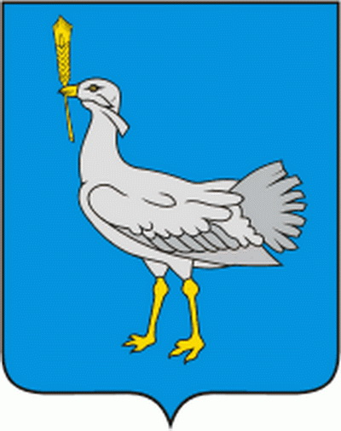
Эти птицы гнездятся на земле, поэтому большая часть гнезд и птенцов уничтожается тракторами, случайно наезжающими на них. Если изящных журавлей можно изредка увидеть на юге нашей области, то дрофе повезло меньше. Дрофа лишена копчиковой железы, и, соответственно, во время дождя ее перья намокают. Этим пользуются охотники - они подходят к беззащитной птице и забивают ее палками. А еще страшнее - охотники на машинах. Очень редко теперь можно увидеть дрофу в нашем крае - она почти истреблена.
А кто еще из обитателей Большеглушицкого района мог бы занять место на его гербе? (Учащиеся обычно вспоминают и степного орла, и беркута, цапель и даже сусликов.)
Я предлагаю каждой команде выполнить мини-проект, составить свой вариант герба родного села и защитить его перед классом. У вас на столах - заранее приготовленные рисунки, бумага, клей и ножницы, инструктивные карточки, которые помогут сделать это достаточно быстро.
(дети работают в группах, составляют свои варианты и защищают свой мини-проект)

Учитель: Глушица – достаточно большое село. Как вы думаете, сколько приблизительно улиц в Глушице? Предлагаю вам попробовать посчитать и составить список. (Учащиеся работают в группах, пытаются составить список всех улиц)).
На самом деле в нашем селе 97 улиц.
- Причем 2 улицы в Большой Глушице названы в честь земляков – Героев Советского Союза (КАКИЕ?) Это Улица Краснова, улица Фокина). Также героем Советского Союза был наш земляк Попов Николай Федорович.

(заслушиваются сообщения от каждой команды)
- Краснов Иван Тарасович
- Фокин Владимир Иванович
- Попов Николай Федорович

Учитель: а в заключении предлагаю вам поучаствовать в викторине.

Викторина «Знаешь ли ты родное село?»
(за правильный ответ – фишки с изображением
герба Большой Глушицы)
- Как называется площадь, где установлен самый высокий сельский флагшток в России (Пл. им 60-летия Октября)
- Какова длина этого флагштока? (35 метров)
- В каком году основана Большая Глушица? (1779)
- Памятник кому установлен на пл. Революции? (В.И.Ленин)
- Какая крупная река протекает в Большой Глушице? (Большой Иргиз)
- Как называется футбольный клуб и одноименная футбольная команда Большой Глушицы? («Ника»)
- Сколько лет Большеглушицкому району исполнилось в этом году? (90)
- Как называется межрегиональная праздничная ярмарка – выставка, ежегодно проходящая в нашем селе? ( «Большая Глушица - Щедрая столица»)
- Имя какого святого носит церковь, расположенная при въезде в село? (им.Михаила Архангела)
- это одно из самых красивых и старинных зданий нашего района, с богатой и интересной историей. В его стенах вот уже более чем 25 лет, хранятся подлинные источники становления и развития Большой Глушицы. (Историко-краеведческий музей)

Подведение итогов
Учитель: сегодня мы поближе познакомились с нашей малой Родиной –Большой Глушицей. Ребята, на самом деле нельзя научить человека патриотизму. Любовь к Родине у нас в сердце.
В чем сейчас может выражаться в вас патриотизм?
Большая любовь к ближнему, семье, народу начинается с малых ДЕЛ – посадите дерево, устройте дома или с друзьями субботник, не мусорите. И тогда вы почувствуйте себя настоящим гражданином своей страны, своего города, родного села.

Спасибо за внимание!

